软件简介

软件简介
软件通常包括两大部分：
- 软件程序 本身
- 软件程序 数据

如：QQ聊天软件。
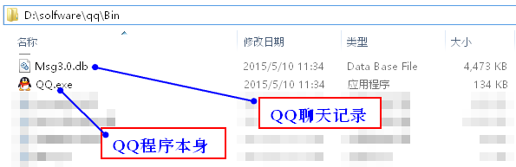
我们软件工程师，主要编写的是 软件程序本身。

所以我们的主要工作是进行软件编程

软件编程流程
软件编程：通过计算机编程语言，根据要求编写软件程序。
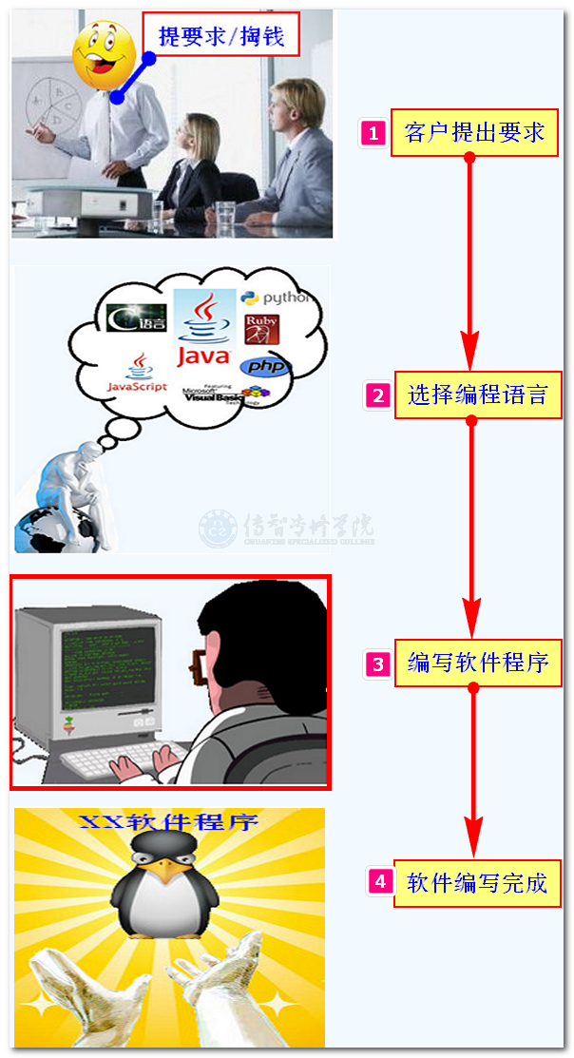
软件编程其实没有想象的那么神秘。
通常都是在一个固定的结构中，如同写文章一样去完成软件代码的编写。

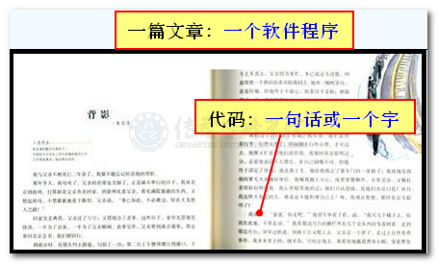
代码可以理解为组成文章的一个一个语句和文字。

为了能如同写文章一样去书写软件程序，我们就要学习和计算机交流的计算机语言。

计算机语言

计算机语言分类
计算机语言：人类与计算机沟通的语言。

人类通过计算机语言 指挥控制 计算机完成指定操作。
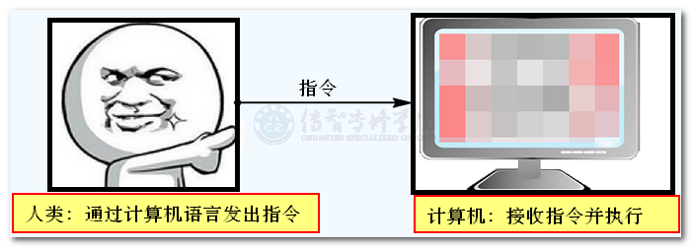

计算机语言分为三类：
- 机器码
- 汇编语言
- 高级语言

机器码
由于计算机的实现原理，计算机只认识101010，俗称机器码。

但是让人类去记忆海量复杂的1010组合代表不同的意义，是难度是非常巨大的。
所以一般程序员编程是不会使用机器码的。
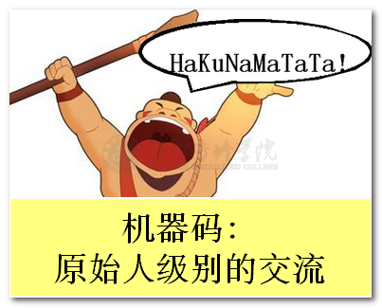

汇编语言
汇编语言，使用一些单词或单词的缩写来表示一段机器码，又称为符号语言，属于低级语言。
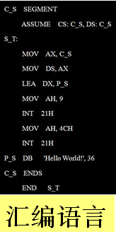
汇编语言是处理速度最快的计算机语言。
但因为其晦涩难懂的单词和语法，使得其并不适合初学者学习。
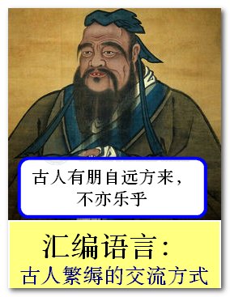

高级语言
高级语言可以通过写文档的方式告知计算机要执行的动作，
无需直接书写10101这样的机器码，
也不需要使用晦涩难懂的汇编语言。

对于国内的程序员来说，比较常见的计算机高级语言有：
VB、C、C++、Java、Python、Ruby、JavaScript、HTML、PHP、SQL等。

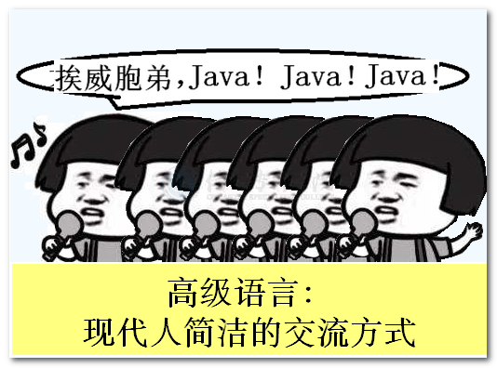

存储单位&进制【重点】

存储原理

任何数据（图片、文章、电影等）都是永久保存在计算机硬盘上的。
每个数据存储在 硬盘上 都会占用一定的空间。
数据占用空间的多少，计算机专门有衡量单位：
bit（比特）、byte（字节）、KB（千字节）、MB（兆字节）、GB（吉字节）、1TB（太字节）
- 比特位
比特位(bit)是计算机当中最小的存储单位，由于机器码只识别1与0，所以计算机中的所有数据都是由0和1组成的。
每一位0或1都叫做一个比特位
- 字节组成规则
在计算机当中如果使用bit来计算数据过于冗余复杂，所以以8个比特位组成一个新的单位——字节。
字节是数据存储的基本单位

- 常见的数据存储单位之间的换算
单位换算 | 举例
1Byte= 8bit | 1B=1个英文/数字  2B=1个汉字
1KB = 1024Byte | 1KB=512个汉字  20~500KB=一张普通照片
1MB = 1024KB | 1MB~10MB= 一张高清照片  2MB= 一部《西游记》  30MB= 几分钟的短视频  500MB= 一小时的普通电影
1GB = 1024MB | 1GB~2GB = 一部720P的高清电影  10GB = win7操作系统
1TB = 1024GB | 1TB = 普通电脑硬盘总大小

Bit<<Byte<<KB<<MB<<GB<<TB

进制讲解
日常生活中我们使用十进制进行数据的计算，
而在计算机中可以使用任意进制进行数据计算。
常用的进制有：二进制(Binary)、八进制(Octonary)、十进制(Decimal)、十六进制（Hexadecimal）
      - 十进制：每一位有0123456789，逢十进一
      - 二进制：每一位有01，逢二进一
      - 十六进制：每一位有0123456789，ABCDEF，逢十六进一

      - 八进制：每一位有01234567，逢八进一
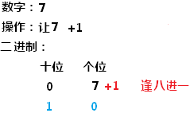

总结：
进制 | 组成 | 实例
二进制 | 0-1 | 书写以0B开头  0B1111011、0B1010011010
八进制 | 0-7 | 书写以0开头  0173、01232
十进制 | 0-9 | 123、666
十六进制 | 0-9,a-f | 书写以0X开头  0X7B、0X29A

常见文件类型
扩展名 | 描述
.exe | 可执行文件，最常见类型
.txt | 纯文本文件
.avi.mp4 | 视频文件
.mp3 | 音频文件
.html.htm | 网页文件
.jpg.jpeg.png | 图片文件
.pdf | PDF文件
.rar、.zip | 压缩文件

Office-Word

简介
Office是MicroSoft推出的一套完整的办公软件系列，里边有各种功能丰富的软件。
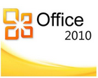
软件名称 | 描述
Word   | 文档处理
Excel  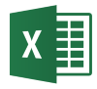 | 表格制作、数据运算和处理
PowerPoint   | 幻灯片制作
Outlook | 电子邮件管理
Access | 数据库管理
OneNote | 会议记录工具
Visio | 系统、流程控制

Word概述

简介
Word是专门用来编写报纸、讲义、合同、简历等。
文件格式有两种：
doc （老版本，标准功能）
docx （新版本，功能全面）

窗口组成
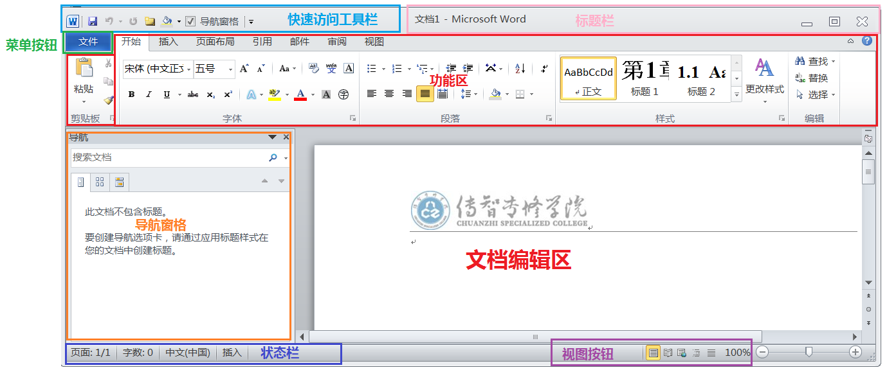
功能 | 描述
快速访问工具栏 | 提供最常用的命令快捷方式
菜单按钮 | 基本命令，包含“新建”、“打开”、“关闭”、“另存为...”和“打印”等
标题栏 | 显示当前正在编辑的文档的文件名
功能区 | 通过不同的“选项标签”可以看到不同的排版、字体等功能区
导航窗口 | 显示整个文档的大纲树
文本编辑器 | 整个文档的正文内容
状态栏 | 显示当前文档的相关信息
视图按钮 | 文档内容的显示模式

基本操作

新建文档
- 步骤：文件夹内鼠标右键/新建/Microsoft Word文档，然后为文档命名
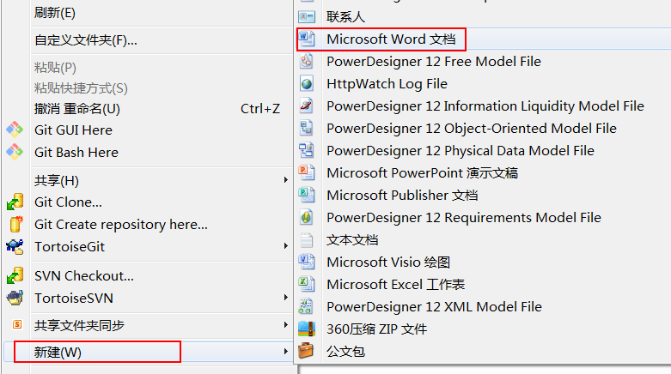
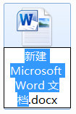
注意：
.docx的扩展名不要删除和修改

保存文档
快捷键Ctrl + S【建议】

打开文档
- 双击已有的word文件即可
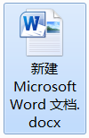

文字的编辑
  - 选中文本
单击要选择文本的一端，按住左键拖动到另一端松开
  - 文字的删除
按DEL删除光标后面的字符，按Backspace删除光标前面的字符
  - 文字的复制
选中文字后，右击选择复制，定位光标后，右击选择粘贴
  - 查找
查找(Ctrl+F)，在导航输入查询条件
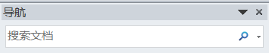

  - 替换
替换（Ctrl + H），在弹出框中输入查找的内容和替换的内容，并可以设置替换内容格式。
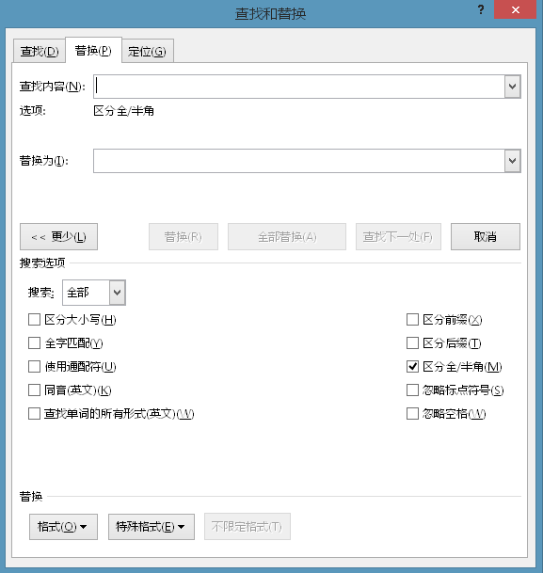
  - 撤消：撤消前面所操作的一步
快速访问栏或Ctrl + Z
  - 恢复：恢复前面所撤消的一步
快速访问栏或Ctrl + Y。
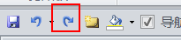

注：文档保存关闭之后将不能撤销和恢复。

基本排版

文字排版
开始/字体区域，可以word文档的中的字进行相应的设置。
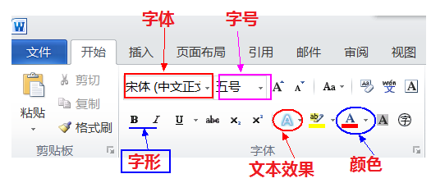
功能 | 描述
设置字体 | 不同的字体显示的文字效果不同，系统自带了很多。  也可以从网上下载第三方字体。字体文件夹C:\Windows\Fonts，下载的字体直接复制到该文件夹内，表示字体的成功安装
设置字号 | 文字：初号大，八号小。  数字：数字越大文字越多，可以自己输入大小。“五号”比“小五”大
设置字形 | 设置粗体或斜体
设置颜色 | 可以选择标准色，也可以通过“其他颜色”设置自己需要的颜色

设置批注
- 新建批注：审阅/新建批注，弹出黄色文本框，输入批注内容
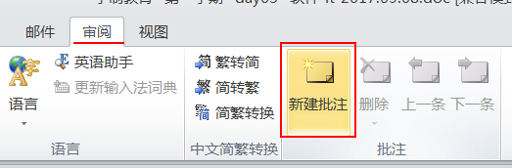
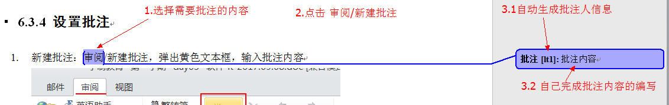
- 批注的修改：点击指定批注直接修改
- 批注的删除：右击快捷菜单中选“删除批注”
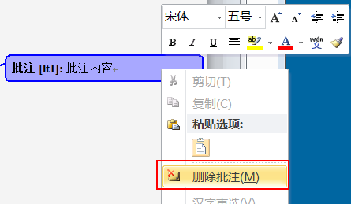

表格制作

创建表格
插入/表格：鼠标滑过选择行、列数 或者直接使用插入表格对话框。
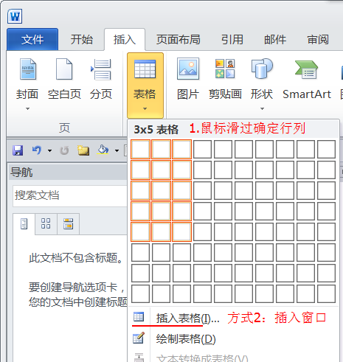
练习：
创建下列表格并填充数据
姓名 | 年龄 | 籍贯 | 性别 | 微信号
李元芳 | 22 | 河北凉州 | 男 | wulifangfang
狄仁杰 | 23 | 山西太原 | 男 | Xiaojiejie
刘邦 | 24 | 江苏徐州 | 男 | Bangbang521
项羽 | 25 | 江苏宿迁 | 男 | xiangyu

基本操作
- 选中整个表格：插入表格后，在表格的左上角会出现一个十字图标，点击该图标可以将整个表格选中
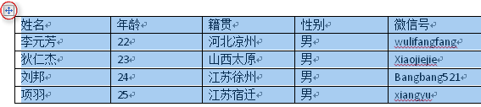
- 相邻单元格切换：tab键
- 上下单元格切换：方向键
- 插入行或列，表格需要插入的位置，右键/插入/…
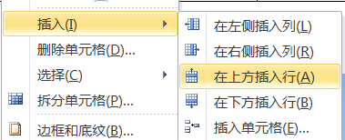
- 合并单元格：选中多个相邻的单元格，右键/合并单元格
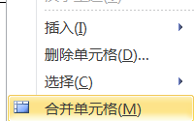
- 拆分单元格：选中合并后的单元格，右键/拆分单元格
